**Ψηφιακά Συστήματα HW σε Χαμηλά Επίπεδα Λογικής II**

**Πίνακας περιεχομένων**

1 Εισαγωγή 3

2 Μετρητής 3

2.1 Κύκλωμα Μετρητή 3

2.2 Assertions Μετρητή 4

2.3 Kώδικας TestBench 8

3 FIFO 10

3.1 Κύκλωμα FIFO 10

3.2 Assertions FIFO 12

3.3 Κώδικας Testbench 17

Όνομα: ΤΖΟΥΛΙΟ ΤΖΕΛΙΛΑΙ

ΑΕΜ: 9662

# 1 Εισαγωγή

Η εργασία αποτελείται από δύο κύρια κομμάτια τα οποία είναι και τα δύο ψηφιακά κυκλώματα που ζητήθηκε να σχεδιαστούν. Συγκεκριμένα το κάθε κομμάτι χωρίζεται σε τρία βασικά μέρη:

1. Μια σύντομη περιγραφή της σχεδιαστικής λογικής που ακολουθήθηκε για το εκάστοτε κύκλωμα καθώς και η παράθεση του κώδικα
2. Περιγραφή των assertions που υλοποιήθηκαν (αριθμημένα), παρουσίαση των αντίστοιχων screenshots καθώς και ο κώδικας των assertions.
3. Ο Κώδικας που χρησιμοποιήθηκε για το Testbench

Για την ευκολότερη κατανόηση των κωδίκων όσο αφορά τα κυκλώματα και των αντίστοιχων assertions, υπάρχουν επεξηγηματικά κομμάτια σχολίων στον ίδιο τον κώδικα.

# 2 Μετρητής

# 2.1 Κύκλωμα Μετρητή

Ο παρακάτω μετρητής αποτελείται κυρίως από ένα always_ff block το οποίο είναι ευαίσθητο στην θετική ακμή του ρολογιού (clk) καθώς και στην αρνητική ακμή του σήματος reset(rst_). Η λογική που ακολουθείται στο if-else block είναι του ελέγχου σημάτων βάση προτεραιότητας. Συγκεκριμένα, πρωτίστως ελέγχεται το σήμα reset το οποίο και μηδενίζει τον μετρητή, έπειτα ακολουθεί σε προτεραιότητα το σήμα load counter (ld_cnt) το οποίο ανανεώνει τον μετρητή με μια συγκεκριμένη αριθμητική τιμή και τέλος ακολουθεί το σήμα counter enable (count_enb) το οποίο απλά ορίζει την αύξηση η μείωση της τιμής του μετρητή ανάλογα με το σήμα up-down counter (updn_cnt).

1. `timescale 10us/10ps
2. module Counter
3. (input [15:0]data_in,
4. input rst_,ld_cnt,updn_cnt,count_enb,clk,
5. output logic [15:0]data_out);
7. logic [15:0] data;
9. always_ff @(posedge clk,negedge rst_) begin
11. priority if (!rst_) data = 0;
13. else if (!ld_cnt) data = data_in;
15. else if(count_enb)begin
16. if(updn_cnt) data = data + 1;
17. else data = data - 1;
18. end else data = data;
19. end
21. assign data_out = data;
23. endmodule

# 2.2 Assertions Μετρητή

1. *Έλεγχος Σωστής Λειτουργίας reset (check_reset)*

Αυτό το assertion θα πρέπει να αποτιμάται πάντα όταν εμφανίζεται η αρνητική ακμή του σήματος reset. Έπειτα, στην επόμενη θετική ακμή του ρολογιού θα πρέπει ήδη ο μετρητής να έχει μηδενιστεί.

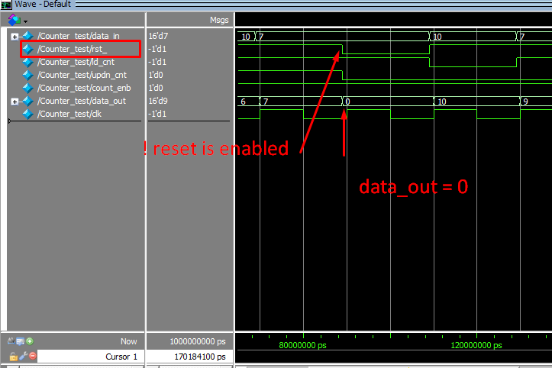

1. *Έλεγχος Σωστής Λειτουργίας της εξόδου του Μετρητή Όταν Κανένα σήμα δεν ενεργοποιεί κάποια if-else συνθήκη (check_output)*

Σε κάθε θετική ακμή του ρολογιού, εφόσον το reset δεν είναι ενεργοποιημένο τότε το assertion αποτιμάται σε περίπτωση που τα σήματα load counter (ld_counter) και counter enable (count_enb) δεν ενεργοποιούν κάποια if-else συνθήκη. Τότε η έξοδος του μετρητή πρέπει να παραμείνει σταθερή σε σχέση με τον προηγούμενο κύκλο. Ο έλεγχος με την έτοιμη συνάρτηση $stable γίνεται στον δεύτερο κύκλο ρολογιού από τότε που άρχισε να αποτιμάται το assertion.

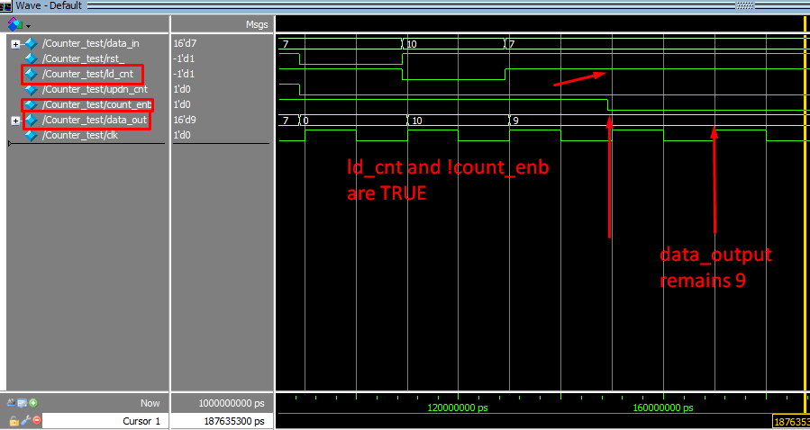

1. *Έλεγχος Σωστής Λειτουργίας της Αύξησης/Μείωσης του Μετρητή*

Σε κάθε θετική ακμή του ρολογιού, εφόσον το reset δεν είναι ενεργοποιημένο τότε το assertion αποτιμάται σε περίπτωση που load_counter (ld_cnt) και counter enable (cnt_enb) είναι ενεργοποιημένα. Τότε ανάλογα την τιμή του σήματος up-down counter (updn_cnt) είτε ο μετρητής αυξάνεται (updn_cnt = 1) είτε μειώνεται (updn_cnt = 0).

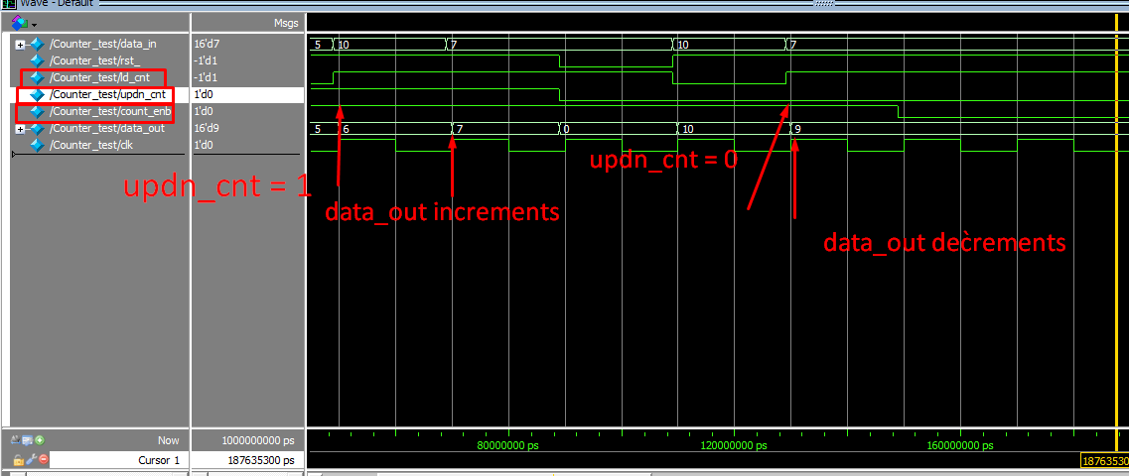

1. *Κώδικας Assertions*

`timescale 1us/1ns

module Counter_assertions

   (input [15:0]data_in,

    input rst_,ld_cnt,updn_cnt,count_enb,clk,

    input [15:0]data_out);

    /*

        --check_reset--

        This property when it is asserted checks if reset=0 (active low)

        makes output 0 in the next positive clock edge

    */

    property check_reset;

        @(negedge rst_) 1'b1 |-> @(posedge clk)(data_out == 16'd0);

    endproperty

    /*

        --check_output--

        This property when it is asserted checks if ld_cnt=1 (active low) and count_enb=1 (active high)

        make output stay stable for continous cycles

    */

    property check_output;

        @(posedge clk) disable iff(!rst_) (ld_cnt && !count_enb)|=> $stable(data_out);

    endproperty

    /*

        --check_increment--

        --check_decrements--

        Tis property when it is asserted checks if ld_cnt=1 (active low) and count_enb=1(active high)

        make output increases or decreases according to updn_cnt(high-> increase, low->decrease).

    */

    property check_increment;

        @(posedge clk) disable iff(!rst_) (ld_cnt && count_enb && updn_cnt)|=> ($past(data_out)+1 == data_out);

    endproperty

    property check_dincrement;

        @(posedge clk)  disable iff(!rst_) (ld_cnt && count_enb && !updn_cnt)|=> ($past(data_out,1) == data_out+1);

    endproperty

    // ASSERTING PROPERTIES

    control_reset: assert property (check_reset) $display("1-PASS: RESET WORKS %t\n",$time);

                    else $display("1-FAIL: RESET DOES NOT WORK\n %t\n",$time);

    control_ouput: assert property (check_output) $display("2-PASS: STABLE OUTPUT WORKS %t\n",$time);

                    else $display("2-FAIL: STABLE OUTPUT DOES NOT WORK %t\n",$time);

    control_increment: assert property (check_increment) $display("3-PASS: INCREMENT WORKS %t\n",$time);

                    else $display("3-FAIL:INCREMENT DOES NOT WORK %t\n",$time);

    control_dincrement: assert property (check_dincrement) $display("4-PASS: DINCREMENT WORKS %t\n",$time);

                    else $display("4-FAIL:DINCREMENT DOES NOT WORK %t\n",$time);

endmodule

# 2.3 Kώδικας TestBench

`timescale 1us/1ns

module Counter_test;

    logic [15:0]data_in;

    logic rst_,ld_cnt,updn_cnt,count_enb,clk;

    logic [15:0]data_out;

    Counter counter (data_in,rst_,ld_cnt,updn_cnt,count_enb,clk,data_out);

    bind Counter Counter_assertions binded(data_in,rst_,ld_cnt,updn_cnt,count_enb,clk,data_out);

    always #10 clk = ~ clk;

    initial begin

        clk = 0;

        data_in = 10;

        rst_ = 0;

        ld_cnt = 1;

        updn_cnt = 1;

        count_enb = 1;

        #29;

        data_in = 5;

        rst_ = 1;

        ld_cnt = 0;

        updn_cnt = 1;

        count_enb = 1;

    @(posedge clk);

        #19

        data_in = 10;

        rst_ = 1;

        ld_cnt = 1;

        updn_cnt = 1;

        count_enb = 1;

    @(posedge clk);

        #19

        data_in = 7;

        rst_ = 1;

        ld_cnt = 1;

        updn_cnt = 1;

        count_enb = 1;

    @(posedge clk);

        #19

        data_in = 7;

        rst_ = 0;

        ld_cnt = 1;

        updn_cnt = 0;

        count_enb = 1;

    @(posedge clk);

        #19

        data_in = 10;

        rst_ = 1;

        ld_cnt = 0;

        updn_cnt = 0;

        count_enb = 1;

    @(posedge clk);

        #19

        data_in = 7;

        rst_ = 1;

        ld_cnt = 1;

        updn_cnt = 0;

        count_enb = 1;

    @(posedge clk);

        #19

        data_in = 7;

        rst_ = 1;

        ld_cnt = 1;

        updn_cnt = 0;

        count_enb = 0;

    @(posedge clk);

        #19

        data_in = 7;

        rst_ = 1;

        ld_cnt = 1;

        updn_cnt = 0;

        count_enb = 0;

    end

endmodule

# 3 FIFO

# 3.1 Κύκλωμα FIFO

Το παρακάτω FIFO αποτελείται από ένα always_ff block το οποίο είναι ευαίσθητο στην θετική ακμή του ρολογιού καθώς και στην αρνητική ακμή του σήματος reset (rst_). Η λογική που ακολουθείται και σε αυτό το block είναι αυτής του ελέγχου των σημάτων βάση προτεραιότητας. Συγκεκριμένα, υψηλότερη προτεραιότητα έχει το σήμα reset το οποίο αδειάζει την FIFO. Έπειτα ακολουθεί το σήμα εγγραφής της FIFO (fifo_write) και τέλος το σήμα ανάγνωσης της FIFO (fifo_read). Στα if-else blocks που ενεργοποιούνται με τα δύο τελευταία σήματα, υπάρχουν οι κατάλληλοι έλεγχοι που εγγυόνται την ορθή λειτουργία της FIFO, είτε αυτό αφορά το όριο των εγγραφών που μπορεί να υποστηρίξει η συγκεκριμένη FIFO, είτε αφορά τα σήματα εξόδου (fifo_full, fifo_empty)που πληροφορούν για την εκάστοτε κατάσταση της.

`timescale 1us/1ps

module FIFO

    (input [15:0]fifo_data_in,

     input rst_,fifo_write,fifo_read,clk,

     output logic [15:0]fifo_data_out,

     output logic fifo_full,fifo_empty);

    /*

        WIDTH -> How bits of each memory slot

        DEPTH -> How many memory slots memory has in total

        MSB_ptr-> Which is the most significant bit of the pointer

    */

    parameter WIDTH = 16,

              DEPTH = 16,

              MSB_ptr = 4;

    /*

        Memory: 16bit x 16 slots memory

        wr_ptr: Writing pointer in memory

        rd_ptr: Reading pointer in memory

        data: Temprary variable for data that must be an output

        counter: a viarable that is used to determine if FIFO is full or not

    */

    logic [WIDTH-1:0]Memory[DEPTH-1:0];

    logic [MSB_ptr - 1:0]wr_ptr,rd_ptr;

    logic [WIDTH - 1:0]data;

    int counter;

    always_ff @(posedge clk,negedge rst_)begin: loop

        priority if (!rst_)begin                 // Reseting circuit

            wr_ptr = 0;

            rd_ptr = 0;

            fifo_full = 0;

            fifo_empty = 1;

            data = 0;

            counter = 0;

        end else if (fifo_write)begin            // If fifo_write is TRUE

            if(counter < DEPTH)begin             // If FIFO is not full

                Memory[wr_ptr] = fifo_data_in;   // Writing data_input in the proper address

                counter++;

                wr_ptr++;

                fifo_empty = 0;                  // If at least one element is added, FIFO is not empty

                if(counter == 16)fifo_full = 1;  // If counter == 16 then fifo is FULL

            end else begin

                fifo_full = 1;                   // else FIFO is full

                fifo_empty = 0;

            end

        end else if (fifo_read)begin             // If fifo_read is TRUE

            if(counter > 0)begin                 // If FIFO is not empty

                data = Memory[rd_ptr];           // Reading data_ouput from the proper address

                rd_ptr++;

                counter--;

                fifo_full = 0;                   // if at least one element is taken, FIFO is not full

                if (counter == 0)fifo_empty = 1; // If counter == 0 then FIFO is empty

            end else begin

                fifo_empty = 1;                  // else FIFO is empty

                fifo_full = 0;

            end

        end

    end: loop

    assign fifo_data_out = data;

endmodule

# 3.2 Assertions FIFO

1. *Έλεγχος Σωστής Λειτουργίας Σήματος reset (check_reset)*

Αυτό το assertion θα πρέπει να αποτιμάται πάντα όταν το σήμα reset ενεργοποιείται. Ως αποτέλεσμα, το σήμα εξόδου fifo_full πρέπει να ισούται με μηδέν ενώ το σήμα fifo_empty πρέπει να ισούται με 1 καθώς η FIFO πλέον είναι άδεια.

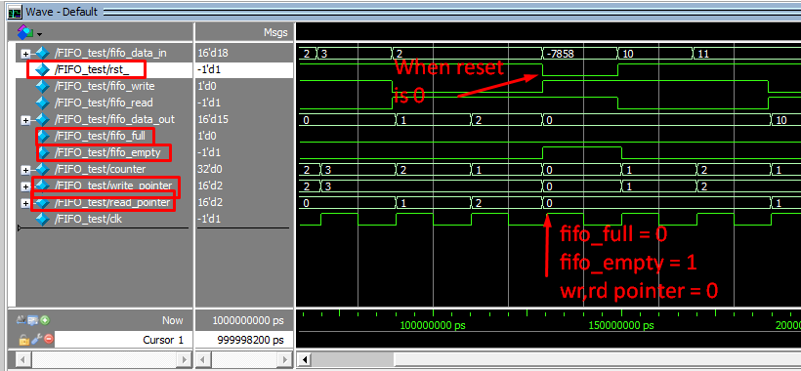

1. *Έλεγχος Σωστής Λειτουργίας για το Άδειασμα της FIFO (check_fifo_empty)*

Σε κάθε θετική ακμή του ρολογιού, εφόσον το reset δεν είναι ενεργοποιημένο τότε το assertion αποτιμάται σε περίπτωση που ο counter (ο καταχωρητής που αποθηκεύει πόσες εγγραφές έχουν γίνει στην FIFO και δεν έχουν διαβαστεί ακόμη ) γίνει 0 τότε θα πρέπει το σήμα fifo_empty να γίνει 1.

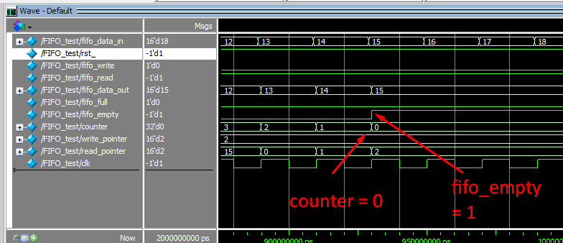

1. *Έλεγχος Σωστής Λειτουργίας για το γέμισμα της FIFO (check_fifo_full)*

Σε κάθε θετική ακμή του ρολογιού, εφόσον το reset δεν είναι ενεργοποιημένο τότε το assertion αποτιμάται σε περίπτωση που ο counter (ο καταχωρητής που αποθηκεύει πόσες εγγραφές έχουν γίνει στη FIFO και δεν έχουν διαβαστεί ακόμη) γίνει 16 τότε θα πρέπει το σήμα fifo_full να γίνει 1. 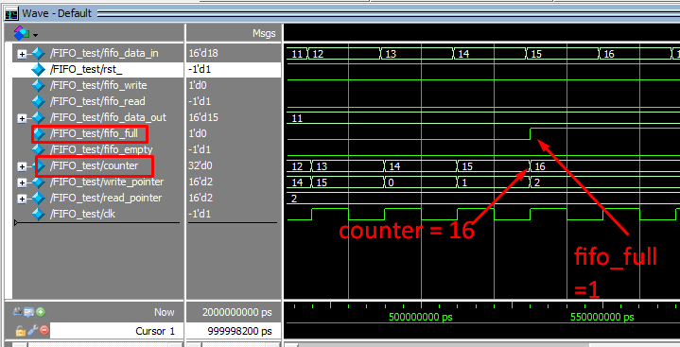

1. *Έλεγχος Σωστής Λειτουργίας της Αίτησης Εγγραφής (check_write_pointer)*

Σε κάθε θετική ακμή του ρολογιού, εφόσον το reset δεν είναι ενεργοποιημένο τότε το assertion αποτιμάται όταν η FIFO έχει γεμίσει (counter = 16) και ζητείται εκ νέου εγγραφή (!fifo_write = 1) και δεν ζητείται ανάγνωση (fifo_read = 1). Τότε, για όσο συμβαίνει αυτός, θα πρέπει το write_pointer (wr_ptr) να παραμείνει σταθερός με την τιμή του προηγούμενου κύκλου καθώς δεν υπάρχουν ελεύθερες θέσεις για εγγραφή νέας πληροφορίας. 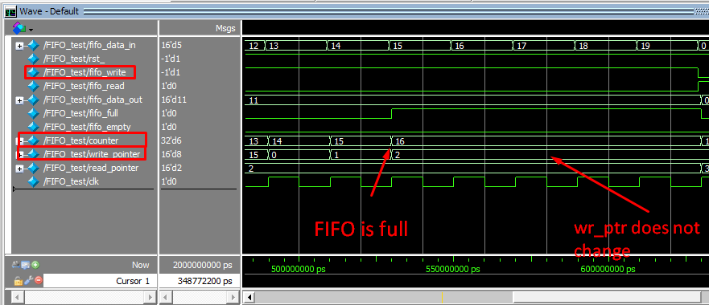

1. *Έλεγχος Σωστής Λειτουργίας της Αίτησης Ανάγνωσης (check_read_pointer)*

Σε κάθε θετική ακμή του ρολογιού, εφόσον το reset δεν είναι ενεργοποιημένο τότε το assertion αποτιμάται όταν η FIFO έχει αδειάσει (counter = 0) και ζητείται εκ νέου ανάγνωση (!fifo_read = 1) και δεν ζητείται εγγραφή (fifo_read = 1). Τότε, για όσο συμβαίνει αυτός, θα πρέπει ο read_pointer (rd_ptr) να παραμείνει σταθερός με την τιμή του προηγούμενου κύκλου καθώς δεν εγγεγραμμένη πληροφορία στην FIFO.

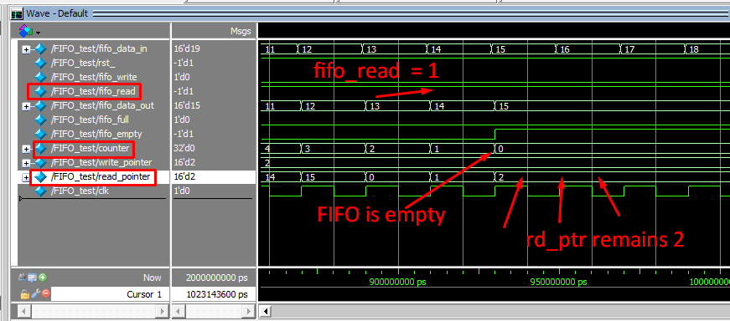

1. *Κώδικας Assertios*
2. `timescale 1us/1ps
3. module FIFO_assertions
4. (input int counter,
5. input [3:0]wr_ptr,[3:0]rd_ptr,
6. input [15:0]fifo_data_in,
7. input rst_,fifo_write,fifo_read,clk,
8. input [15:0]fifo_data_out,
9. input fifo_full,fifo_empty);
11. /*
12. --check_reset--
13. This property checks if reset is working properly.
14. Reset should make writing,reading pointer 0 and inform that FIFO is not full (fifo_full = 0)
15. and FIFO is empty (fifo_empty = 1)
16. */
17. property check_reset;
18. @(negedge rst_) 1'b1 |-> @(posedge clk) (wr_ptr == 0 && rd_ptr == 0 && fifo_full == 0 && fifo_empty == 1);
19. endproperty

22. /*
23. --check_fifo_empty--
24. This property checks if the fifo empty is activated (fifo_empty = 1) when counter = 0
26. */
27. property check_fifo_empty;
28. @(posedge clk) disable iff(!rst_) (counter == 0) |-> (fifo_empty == 1);
29. endproperty

32. /*
33. --check_fifo_full--
34. This property checks if the fifo_full is activated (fifo_full = 1) when counter = 16
35. */
36. property check_fifo_full;
37. @(posedge clk) disable iff(!rst_) (counter == 16) |-> (fifo_full == 1);
38. endproperty

41. /*
42. --check_write_pointer--
43. This property checks if writing pointer stays stable when the counter = 16 => FIFO is full
44. */
45. property check_write_pointer;
46. @(posedge clk) disable iff(!rst_) (counter == 16 && fifo_write && !fifo_read) |=> $stable(wr_ptr);
47. endproperty

50. /*
51. --check_read_pointer--
52. This property checks if reading pointer stays stabel when the counter = 0 => FIFO is empty
53. */
54. property check_read_pointer;
55. @(posedge clk) disable iff(!rst_) (counter == 0 && !fifo_write && fifo_read) |=> $stable(rd_ptr);
56. endproperty

59. // ASSERTING PROPERTIES
60. control_reset: assert property (check_reset) $display("1-PASS: RESET WORKS %t\n",$time);
61. else $display("1-FAIL: RESET DOES NOT WORK %t\n",$time);
62. control_fifo_empty: assert property (check_fifo_empty) $display("2-PASS: FIFO EMPTY WORKS %t\n",$time);
63. else $display("2-FAIL: FIFO EMPTY DOES NOT WORK %t\n",$time);
65. control_check_fifo_full: assert property (check_fifo_full) $display("3-PASS: FIFO FULL WORKS %t\n",$time);
66. else $display("3-FAIL: FIFO FULL DOES NOT WORK %t \n",$time);
68. control_check_write_pointer: assert property(check_write_pointer) $display("4-PASS: WRITE POINTER WORKS %t\n",$time);
69. else $display("4-FAIL: WRITE POINTER DOES NOT WORK %t\n",$time);
71. control_chekc_read_pointer: assert property(check_read_pointer) $display("5-PASS: READ POINTER WORKS %t\n",$time);
72. else $display("5-FAIL: READ POINTER DOES NOT WORK %t\n",$time);
73. endmodule

# 3.3 Κώδικας Testbench

`timescale 1us/1ps

module FIFO_test;

    logic [15:0]fifo_data_in;

    logic rst_,fifo_write,fifo_read,clk;

    logic [15:0]fifo_data_out;

    logic fifo_full,fifo_empty;

    int counter;

    logic [15:0]write_pointer;

    logic [15:0]read_pointer;

    assign counter = fifo.counter;

    assign write_pointer = fifo.wr_ptr;

    assign read_pointer = fifo.rd_ptr;

    FIFO fifo(fifo_data_in,rst_,fifo_write,fifo_read,clk,fifo_data_out,fifo_full,fifo_empty);

    bind fifo FIFO_assertions binded(fifo.counter,fifo.wr_ptr,fifo.rd_ptr,fifo_data_in,rst_,fifo_write,fifo_read,clk,fifo_data_out,fifo_full,fifo_empty);

    always #10 clk = ~clk;

    initial begin

        clk = 0;

        rst_ = 0;

        fifo_write = 1;

        fifo_read = 1;

        fifo_data_in = 123214;

        #29               // WRITING

        rst_ = 1;

        fifo_write = 1;

        fifo_read = 0;

        fifo_data_in = 1;

        @(posedge clk);

        #19               // WRITING

        fifo_write = 1;

        fifo_read = 0;

        fifo_data_in = 2;

        @(posedge clk);

        #19               // WRITING

        fifo_write = 1;

        fifo_read = 0;

        fifo_data_in = 3;

        @(posedge clk);

        #19                // READING

        fifo_write = 0;

        fifo_read = 1;

        fifo_data_in = 2;

        @(posedge clk);

        #19                // READING

        fifo_write = 0;

        fifo_read = 1;

        fifo_data_in = 2;

        @(posedge clk);

        #19                // RESETING

        rst_ = 0;

        fifo_write = 1;

        fifo_read = 1;

        fifo_data_in = 123214;

        @(posedge clk);

        #19                // WRITING

        rst_ = 1;

        fifo_write = 1;

        fifo_read = 0;

        fifo_data_in = 10;

        @(posedge clk);

        #19                // WRITING

        fifo_write = 1;

        fifo_read = 0;

        fifo_data_in = 11;

        @(posedge clk);

        #19                // READING

        fifo_write = 0;

        fifo_read = 1;

        fifo_data_in = 11;

        @(posedge clk);

        #19

        fifo_write = 0;

        fifo_read = 1;

        @(posedge clk);

        // This loop is used to full FIFO

        for(int i = 0; i < 20; i++)begin

            #19

            fifo_write = 1;

            fifo_read = 0;

            fifo_data_in = i;

            @(posedge clk);

        end

        // This loop is used to empty FIFO

        for(int i = 0; i < 20; i++)begin

            #19

            fifo_write = 0;

            fifo_read = 1;

            fifo_data_in = i;

            @(posedge clk);

        end

    end

endmodule